Министерство образования Белгородской области
ОГАПОУ «Алексеевский агротехнический техникум»

Квест- игра «Путешествие в мир денег»


Автор: Валуйских Алексей Александрович

Алексеевский городской округ, 2024 г.

Оглавление

Введение……………………………………………………….…….3
Методическая разработка квест-игры…................……….….......4
Литература …………………………………………………….…...10
Приложение 1....................................................................................11

Введение

Говорят, что способность, умение делать деньги – это искусство. Возможно, но лучше воспринимать деньги, как инструмент, который может работать на вас и вместо вас 24 часа в сутки без отпусков и выходных. Когда вы усердно работаете – цели приближаются, благосостояние растет, как и растет уверенность в завтрашнем дне. Но человек не железный, ему нужен верный помощник – деньги! Как сделать так, чтобы денег было много, и они все работали на вас?
В современном быстро развивающемся мире недостаточно просто уметь зарабатывать деньги. Несомненно, это очень важный навык, но, к сожалению, он никак не гарантирует, что человек будет жить обеспеченной и свободной жизнью. Что он будет иметь возможность приобретать себе любые вещи, недвижимость, путешествовать, иметь время и деньги на себя, семью, свои хобби. Много кто умеет работать и зарабатывать деньги, но это далеко не многих привело к финансовой стабильности или свободе. Нужно нечто большее, и это большее есть развитие таких навыков как предприимчивость, бережливость, умение управлять своими финансами, умение грамотно ими распоряжаться и инвестировать. Если у подростка не сформировать правильное представление о деньгах, то у него появится собственное, зачастую неверное мнение. Подростки должны осознавать, что денежные средства зарабатываются собственным трудом. Финансовая грамотность – это особое качество человека, которое формируется с самого малого возраста и показывает умение самостоятельно зарабатывать деньги и грамотно ими управлять. Азы финансовой грамотности усваиваются лучше в игровой форме, прививают интерес к той или иной теме. Я предлагаю внеклассное мероприятие, которое можно провести в игровой форме.
Актуальность данного вида проведения мероприятия - интерес подростков к играм, где необходимо преодолевать препятствия, переходя от одного уровня игры к другому уровню.
Цели мероприятия:
- Способствовать развитию представлений о значимости денег в жизни человека;
- Способствовать развитию познавательного интереса, творческих
способностей, способствовать самореализации личности.
Задачи проведения мероприятия:
- способствовать распространению финансовой грамотности в игровой форме;
- способствовать развитию коммуникативных умений и навыков;
- воспитывать стремление делать нравственный выбор.
Форма проведения: игра
Оборудование: столы, стулья, бланки заданий и оценочные листы ответов команд.
Правила игры
Игра выстраивается в форме путешествия по маршруту
«Путешествие в мир денег». Количество команд - 5-7 (игра может быть проведена как в одной учебной группе, так и между группами).
Маршрут проложен по станциям. Их количество может быть произвольным, но не более 10. Названия станций зависит от тематики игры. На каждой станции команда должна ответить на вопросы. Перед началом игры объявляется балл за каждый правильный ответ (оценочный лист представлен в приложении). Балл может быть одинаковый или неодинаковый (в зависимости от сложности вопросов). Оценивает ответы команд начальник станции (член жюри).Время на прохождение одной станции 5-7 минут. Выигрывает та команда, которая набрала наибольшее количество баллов.
В методической разработке примерные ответы представлены после вопросов.
Для игры «Путешествие в мир денег» предлагаются следующие станции:
- «Историческая». Здесь представлен блок вопросов, связанных с историей возникновения денег:
- Где появились первые монеты? Первые монеты стали чеканить в Лидии, около 700 году до н.э.
- Какие предметы использовались в качестве денег. В одних обществах это были сахар, меха, слоновьи кости, какао, а в других раковины каури, бусы, душистый перец и листья табака.
- Когда появились первые бумажные деньги? Первые бумажные деньги начали применять в Китае, в I тысячелетии новой эры.
- Когда в России появились первые бумажные деньги? В России первые бумажные деньги появились только в 1769 году при Екатерине II.
- Что представляют собой электронные деньги? Электронные деньги - это виртуальные денежные единицы.
- «Народная». Напишите как можно больше пословиц и поговорок со словами «деньги», «монеты».
Живётся, у кого денежка ведётся.
Алтыном воюют, алтыном торгуют, а без алтына горюют.
Копейка рубль бережет, а рубль голову стережет.
Денег наживёшь - без нужды проживёшь.
Деньги, что каменья: тяжело на душу ложатся.
За свой грош везде хорош.
С деньгами мил, без денег постыл.
Деньги счет любят, а хлеб меру.
Считай деньги в своем кармане!
Добр Мартын, коли есть алтын.
Богатый бедному не брат.
На деньги ума не купишь.
После Бога - деньги первые.
Родню считай, денег не поминай; деньги считай, родни не поминай!
При беде за деньгу не стой.
Чужие деньги считать — не разбогатеть.
Береги денежку про черный день!
Не кланяюсь богачу, свои денежки плачу.
Гроша ломаного не стоит.
Не пожалеть за рубль алтына; не придет рубль, так придет полтина.
Долг платежом красен.
Охал дядя, на чужие деньги глядя.
Площадная речь, что надо деньги беречь.
Угово дороже денег.
Монета карман не тянет.
Мужик богатый гребет деньги лопатой.
Здоров буду — и денег добуду.
- «Мировая». Перечислите как можно больше названий иностранных денежных единиц.
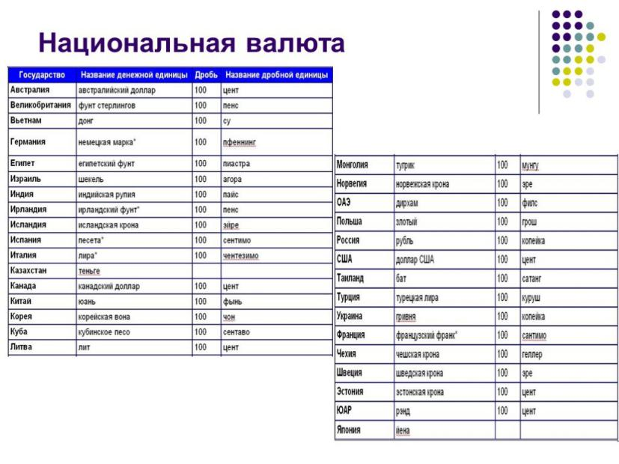
- «Познавательная». Перечислите пять - семь интересных исторических фактов, связанных с деньгами.
- Съедобные деньги.
В разных культурах и странах, в разные эпохи в качестве денежного эквивалента, а проще, «съедобных» денег использовали зерно, орехи, растительные масла, сахар, соль, цукаты, алкоголь, чай, сушеное мясо, какао бобы.
- Пластиковые деньги.
Австралия стала первой страной, которая стала массово использовать пластмассовые банкноты. Австралийские доллары сделаны из тонкого пластика.
- Самая распространенная купюра в мире.
Самой распространённой купюрой в мире являются 100 долларов.
- Сколько весит миллион?
Миллион долларов США, при условии, что в его составе 100-долларовые купюры, весит 10 килограммов.
- Меховые деньги.
Восточные славяне использовали шкурки куниц при торговле с арабскими странами. Такие «купюры» назывались кунами.
- Первая копейка.
Копейки ввела в обращение мать Ивана Грозного Елена Глинская. В 1534 году она положила начало обращению этих монет. Название «копейка» произошло из-за того, что на ней изображен всадник с копьем.
- Тяжелая премия.
Михаилу Ломоносову в 1748 году выплатили государственную премию в сумме 2 тысяч рублей. Тогда в стране не было бумажных купюр, а золота и серебра не хватило. Так и повез он домой премию из медных монет, которая весила 3,5 тонны.
8. Царский профиль.
Именно Александр Македонский был первым правителем в мире, который приказал чеканить его профиль на монетах. Но свое имя первым на деньгах велел указывать Юлий Цезарь.

- «Правовая». Здесь предлагается решение ситуационных задач.
- Сможете ли Вы отличить настоящую и фальшивую купюры. И как Вы поступите, если Вам придется столкнуться с фальшивыми купюрами.
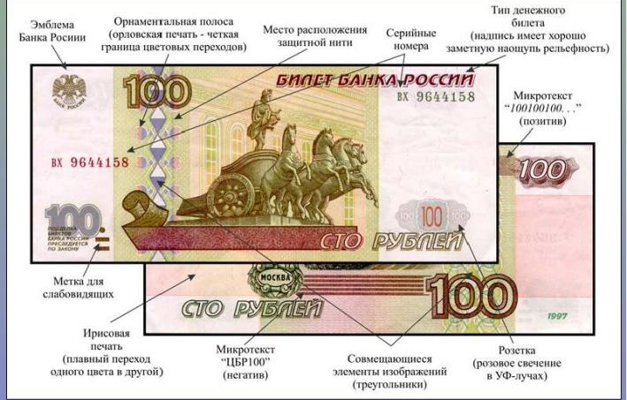
Рис.1. Отличие настоящих денежных средств, от фальшивых.

- Обратиться в полицию:
- Обратиться в отделение банка.
Если с вами пытаются расплатиться фальшивыми купюрами, то действуйте так:
- Позвонить в полицию по телефону «102», вызвать оперативную группу:
- Запомнить преступника.
2. Если Вам позвонили и представились сотрудником банка. Повод может быть любой: ваша карта заблокирована, нам нужно уточнить ваши данные, подтвердите перевод с карты, вам пришел перевод на несколько тысяч, чтобы получить его, сообщите данные карты.
1. Сотрудники банка никогда не звонят клиентам, и не попросит номер карты и уж тем более CVV/CVC-код или PIN-код.
2. Если у мошенников могут быть данные вашей карты, заблокируйте её по звонку в банк или в мобильном приложении. То же самое стоит сделать, если вы получили SMS от банка о странном списании средств или видите подозрительную покупку в истории транзакций мобильного приложения.
3. Все решения, кроме блокировки карты, можно принять позднее. Поэтому пообещайте подумать, выдохните и положите трубку. А потом перезвоните сами по номеру, который указан на вашей карте.
4. Вы всегда можете обратиться в отделение банка. Там уж точно сотрудники настоящие.
6. «Финансовая».
- Какой деятельностью занимаются банки?
- Хранят деньги
- Выдают кредиты
- Проводят платежи.
- Кто осуществляет эмиссию денег в РФ?
Эмиссия наличных денег, организация их обращения и изъятия на территории России осуществляются исключительно Центральным банком России.
- Возможно ли, в современном мире осуществлять вложения в драгоценные металлы?
Да (Покупка ювелирных украшений, покупка слитков драгоценных металлов, покупка инвестиционных монет)
- Как проверить надежность банка в России?
- Посмотреть перечень надежных банков по версии ЦБ РФ
2. Рейтинги агенств: Moody’s, Fitch и S&P (зарубежные), а также Эксперт-РА, Рус-рейтинг и НРА (отечественные).
5. Какие виды банков вы знаете?
- Коммерческие банки
- Инвестиционные банки
- Сберегательные учреждения (сберегательные банки и кассы)
- Ипотечные банки
7. «Экономическая»

1. Денежная масса - это... (совокупность наличных денег, находящихся в обращении, безналичных средств на счетах, которыми располагают физические и юридические лица и государство).
2.Спрос на деньги - это...(это потребность в определенном запасе денег)
3. Платежеспособность - это...( способность субъекта экономической деятельности полностью и срок погашать свою кредиторскую задолженность)
4. Ликвидность - это...(это свойство вещи быть быстро проданной по рыночной цене)
5. Экономическая безопасность - это...(состояние защищенности экономики от внешних и внутренних угроз)
Заключительное слово ведущего, объявление победителей, вручение им наград.
Рефлексия


Литература
1. Конституция Российской Федерации (последнее издание)
2. "Гражданский кодекс РФ (часть вторая)" от 26.01.1996 N 14-ФЗ (ред. от 29.07.2018) (с изм. и доп., вступ. в силу с 01.09.2018)
4. «Уголовный кодекс Российской Федерации» от 13.06.1996 N 63-ФЗ (ред. От 29.07.2018).
5. Федеральный закон от 2 декабря 1990 г. N 395-1 "О банках и банковской деятельности".
6. Интернет ресурсы

Приложение 1
Лист оценки команд
Название команды «_________________________»

Станция | Баллы
1.«Историческая»
2. «Народная»
3. «Мировая»
4. «Познавательная»
- «Правовая»
- «Экономическая»
- «Экономическая»
Всего баллов

